전화 연락처 조정작업
“전화번호” 폴더를 윈도우탐색기 즐겨찾기에 추가하였습니다.

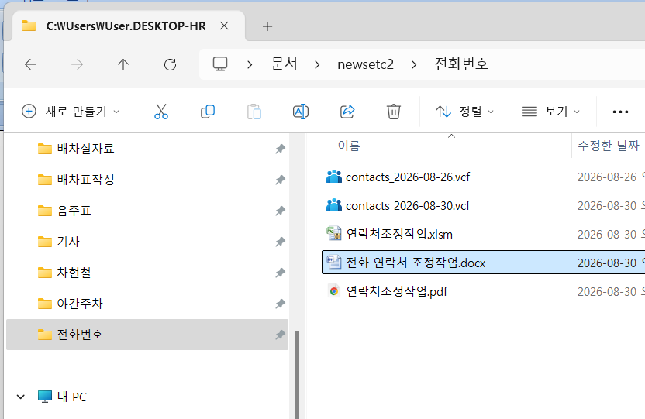

- “연락처조정작업.xlsm” 파일을 열면 첫번째 시트는 아래와 같이 조정대상 목록이 표시됩니다.
- fn_order에서 본인이름 선택하고 fn_new 항목에 연락처명을 적으시면 됩니다.
- 연락처 명은 일단 기본으로는 기사성명+노선번호+차량번호입니다
- ERP의 “고정(쉬프트)지정” 화면에 표시되는 기사이름과 배차폰에 등록된 이름을 수집하여 기본적으로 자동등록했습니다.
- 자동처리되지 않은 사람이 8명인데 7명은 이름 뒤에 숫자가 붙어 있는 내역이 연락처와 ERP시스템이 안 맞아서이고 1명은 한겨례<->한겨레 마지막 글자가 달라서입니다.
이 10명은 제가 별도 입력했습니다. (8월28일 확인된 “고정(쉬프트)지정” + 전화번호 기준)
- 추가로 제가 인지한 26개의 연락처를 fn_orcer“박원호”로 입력했습니다.
예(강정구,강정화,오승환,윤진구,배차4명,주차2명…)
- 전화번호를 확인하고 계속 사용할 연락처는 새이름을 입력하여 주십시오
- 조정작업이 완료되면 배차폰 연락처에 일괄적용하려 합니다.
- 참고: 두번째 시트에 통계표를 만들어 놓았습니다.
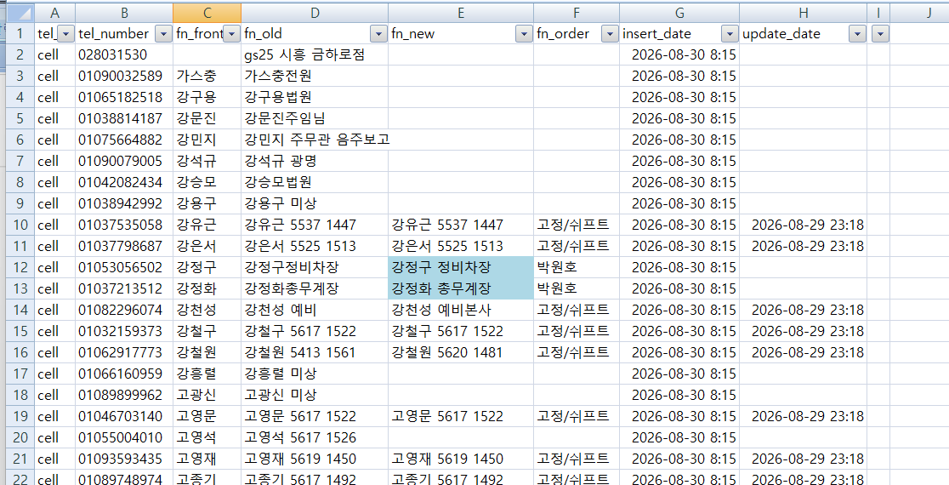
두번째 시트
